RESUMEN
Esta documentación técnica del producto de software «Calculadora de raíces cuadradas» está destinada a familiarizarse con la funcionalidad del programa, los requisitos de los datos de entrada y salida, el algoritmo de funcionamiento, el procedimiento de pruebas, las instrucciones, el código fuente, la estructura del programa y los requisitos técnicos.
La calculadora está diseñada para acelerar y facilitar la extracción de raíces cuadradas complejas, analíticas y aritméticas con una precisión determinada. Fue creada con fines no comerciales. El producto es multiplataforma y multilingüe.

Índice
RESUMEN 1
Índice 2
¿Cómo empezar a utilizar la calculadora? 3
Requisitos del sistema y del navegador 3
Ejecución del producto de software 3
Configuración 3
Manual de usuario 4
Lista de funciones para la interacción: 4
Funcionalidad 5
Funciones del producto de software: 5
Aspectos técnicos del producto 6
Lenguajes de programación y tecnologías utilizados: 6
Diagrama de flujo del producto de software 6
Pruebas 8
Archivos fuente del producto de software 8

¿Cómo empezar a utilizar la calculadora?

Requisitos del sistema y del navegador
El producto de software puede ejecutarse en SO Windows, Linux, macOS, Android, IOS, utilizando los navegadores Google Chrome, Yandex, Microsoft Edge, Opera, Mozilla Firefox. Se requiere conexión a Internet.

Ejecución del producto de software
Para utilizar el producto de software, vaya al enlace:
https://hse-calculator-cyan.vercel.app

en cualquiera de los navegadores indicados anteriormente.

Configuración
No se requiere configurar el producto de software. El código del proyecto está disponible para que cualquiera pueda consultarlo en la documentación.

Manual de usuario

Lista de funciones para la interacción:
- Ir a la página de inicio
- Ir a la página de la calculadora
- Campo de entrada
- Campo para introducir la precisión de los cálculos
- Botón para mostrar el resultado
- Campo de salida de la raíz
- Campo para mostrar la raíz en forma analítica
- Descargar la documentación técnica
- Ir al soporte técnico de VKontakte
- Ir al soporte técnico de Telegram
- Cambiar idioma
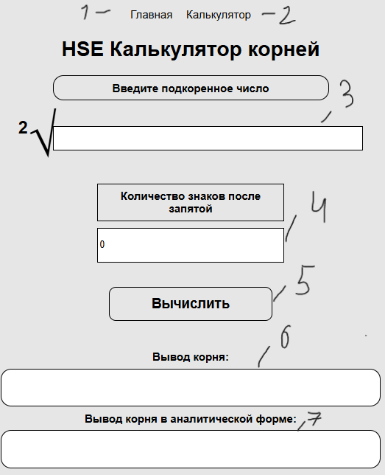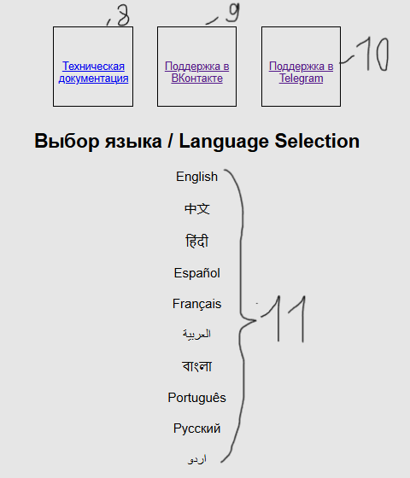

Funcionalidad

Funciones del producto de software:
- Es posible introducir manualmente la expresión subradical
- Es posible cambiar entre idiomas
- Es posible añadir un idioma propio
- Se puede establecer la precisión de los cálculos
- Gestión de errores
- Calcula raíces cuadradas aritméticas, complejas y analíticas

Aspectos técnicos del producto

Lenguajes de programación y tecnologías utilizados:
- HTML
- CSS
- JavaScript
- Vercel
- GitHab

Diagrama de flujo del producto de software
Inicio
Iniciar el sitio web
Visualización de la página de inicio:
Visualización de la navegación
Visualización de la información del proyecto
Visualización de los autores
Instrucciones de uso
Documentación
Soporte: VK, Telegram
Selección de idioma
Página de inicio
Página de la calculadora
Ir a la página de la calculadora
Introducción por el usuario del número y la precisión
Continuación 1
Continuación 2
Carga de la página de inicio

Continuación 1
Comprobación de la validez de la entrada
Mostrar mensaje de error
¿La expresión es válida?
Mostrar mensaje de error
Mostrar el resultado
Fin
Continuación 2
No
Sí
Comprobación de la expresión:
- Paréntesis
- Caracteres no válidos
- Paréntesis vacíos
- Operadores
- División por cero
Cálculo
Números complejos
Expresión aritmética
Extracción de la raíz cuadrada
Extracción de la raíz cuadrada
No
Sí

Pruebas
Los resultados de las pruebas fueron satisfactorios. La tabla de pruebas puede verse en el enlace: https://github.com/nk6357/HSE_Root_Calculator

Archivos fuente del producto de software
Los archivos fuente del producto de software pueden consultarse en el enlace: https://github.com/nk6357/HSE_Root_Calculator

